Фазовые превращения в сплавах системы Al-Mg-Si-Cu
при искусственном старении

Сбитнева С.В., Колобнев Н.И., д.т.н.

admin@viam.ru

Федеральное государственное унитарное предприятие «Всероссийский научно-исследовательский институт авиационных материалов» (ФГУП «ВИАМ»), Москва

Аннотация:
В работе дифракционными методами просвечивающей электронной микроскопии исследованы фазовые превращения, морфология и строение фаз при искусственном старении сплавов 6013 и 1370 системы Al-Mg-Si-Cu. В сплавах данной системы имеются две равновесные фазы: кубическая β (Mg₂Si) – фаза (пространственная группа Fm3m типа CaF₂ (а=0.639 нм)) и гексагональная Q (Al₅Cu₂Mg₈Si₆) – фаза (а=1.032 нм; с=0.405 нм).
В ходе исследования распада пересыщенного твердого раствора при искусственном старении установлено существование четырех фаз с кристаллической структурой, промежуточной между структурой пересыщенного твердого раствора и структурой равновесной Q–фазы (Al₅Cu₂Mg₈Si₆). С применением метода перефокусировки проведена идентификация различных метастабильных модификаций фаз Q-типа. Результаты темнопольных исследований показали, что частицы Q₁'-фазы имеют форму стержней, ориентированных вдоль <100>_{Al}; частицы
Q₂'-фазы, частицы Q₃'-фаз и частицы Q₄'-фазы имеют форму реек, вытянутых вдоль направления [100]_{Al} с габитусом {320}_{Al}.
По результатам исследований построены диаграммы фазовых превращений при старении (ДФПС), на которые нанесены температурно-временные области существования фаз Q-типа и β - типа. Установлено, что образование выделений Q-типа соответствует значительно более высоким температурам и длительностям, чем образование выделений β''- и β' - типа.
Ключевые слова:
система Al-Mg-Si-Cu, сплав 6013, сплав 1370, диаграмма фазовых превращений при старении (ДФПС), ориентационные соотношения (о.с.), пересыщенный твердый раствор (ПТР).

Введение
Интерес к сплавам системы Al-Mg-Si-Cu связан с тем, что они обладают хорошим комплексом прочностных и коррозионных свойств, высокой технологической пластичностью и свариваемостью. Сплавы с добавкой 0,5–1,1% Cu, имеющие повышенный уровень прочности, применяют для изготовления элементов конструкции самолетов. К таким сплавам относятся 6013 и 1370. Сплав 1370 более легирован Si, Mg, Cu, чем сплав 6013.
Сочетание достаточной прочности, пластичности, высоких ресурсных характеристик в сплавах системы Al-Mg-Si-Cu создается в результате формирования после закалки и искусственного старения системы упрочняющих выделений, структура которых во многом остается дискуссионной. В сплавах системы Al-Mg-Si-Cu имеются две равновесные фазы: кубическая β (Mg₂Si) – фаза (пространственная группа Fm3m типа CaF₂ (а=0.639 нм)) и гексагональная Q (Al₅Cu₂Mg₈Si₆) – фаза (а=1.032 нм; с=0.405 нм).
Наиболее полно фазовые превращения при старении и зависимость свойств от фазового состава упрочняющих выделений можно представить в виде диаграмм фазовых превращений при старении (ДФПС), построенные в координатах температура – длительность старения. В сочетании с картами свойств - температурно-временными зависимостями механических свойств (σ_{в}, σ_{0.2}, δ) ДФПС облегчает анализ корреляции фазового состава и свойств сплава в широком диапазоне температур и длительностей старения.
Цель работы – исследование фазовых превращений в сплавах системы Al-Mg-Si-Cu.

Результаты исследований и их обсуждение
Для построения ДФПС применяют дифференциальную сканирующую калориметрию для исследования фазовых превращений в низкотемпературной области старения, рентгеноструктурный анализ для исследования фазового состава в области высокотемпературного старения, для уточнения положения областей по изменению периода решетки матрицы, просвечивающую электронную микроскопию для исследования морфологии, характера и плотности выделений фаз, образующихся в температурно-временной области упрочняющего старения. Результаты исследования фазового состава упрочняющих выделений в сплавах 6013 и 1370 в зависимости от температуры и длительности одноступенчатого старения представлены в виде ДФПС (рис.1 и 2).

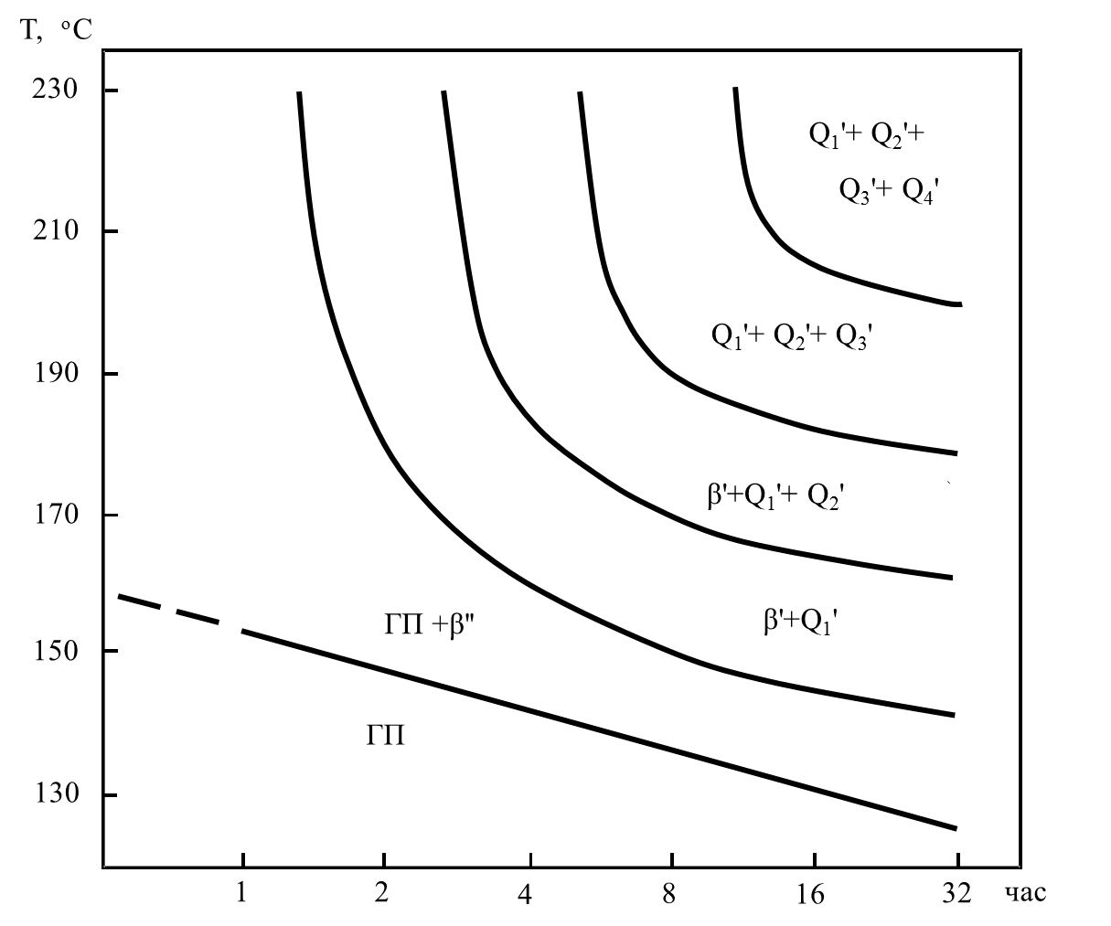
Рис. 1 – Диаграмма фазовых превращений при одноступенчатом старении сплава 6013

На этих диаграммах нанесены линии, соответствующие началу выделения определенных фаз Q-типа и β-типа. Очевидно, что образование выделений указанных фаз Q-типа соответствует значительно более высоким температурам и длительностям, чем образование выделений
β-типа. Эти результаты полностью согласуются с механизмом распада пересыщенного твердого раствора (ПТР) в сплавах этой системы. Формирование кластеров типа Mg₂Si требует значительно более коротких диффузионных перемещений, чем формирование флуктуаций состава, содержащих Al, Mg, Si, Cu в нужных пропорциях. Поэтому Cu выделяются из ПТР в последнюю очередь.
В случае более легированного сплава 1370 линии, соответствующие появлению одних и тех же фаз сдвинуты в сторону более высоких температур и больших длительностей старения (рис.2).

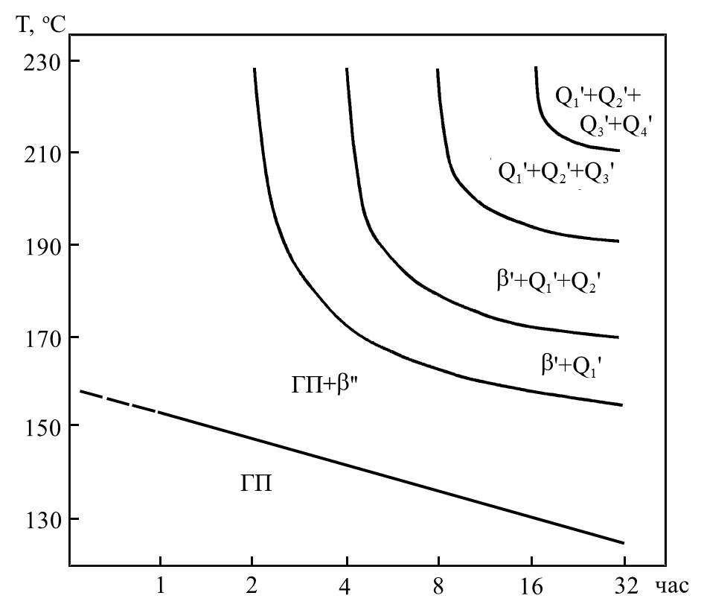
σ_{0.2 max}max_{max}
Рис. 2 –Диаграмма фазовых превращений при одноступенчатом старении сплава1370 [1]

Сопоставление температурно-временных карт (рис.3) с ДФПС позволило определить, какой фазовый состав упрочняющих выделений является оптимальным с точки зрения сочетания высокой прочности с отсутствием склонности к МКК.
время, ч.
δ, %
$σ_{0.2}$, МПа
время, ч.
время, ч.
$σ_{В}$, МПа

а б в
Рис. 3 – Температурно-временные карты свойств при старении сплава 6013: а) σ_{в}; б) σ_{0.2}; в) δ

Требуемый фазовый состав и благоприятная морфология выделений упрочняющих фаз в объёме и на границах зёрен (ГЗ) достигаются с помощью режимов ступенчатого старения. С использованием ДФПС найдены оптимальные режимы старения на первой низкотемпературной ступени, при которых в объёме зёрен и на ГЗ выделяются мелкодисперсные выделения низкотемпературных фаз (в данном случае β′′- и β′-фаз). В случае оптимальных режимов старения на второй высокотемпературной ступени основная часть выделений, образовавшихся на первой ступени, не растворяется, а наследуется. «Наследование» означает сохранение мелкодисперсной морфологии выделений (причина повышенной прочности). При этом фазовый состав выделений на второй ступени старения меняется, происходит выравнивание фазового состава в объёме и на ГЗ (повышение сопротивления МКК).
Для сплавов этой системы характерно выделение двух равновесных фаз: β (Mg₂Si)- и Q(Al₅Cu₂Mg₈Si₆)-фазы [2,3].
Фаза β (Mg₂Si) с кубической структурой Fm3m типа CaF₂ (а=0.639 нм). В сплавах с содержанием Cu 0,5-1,1% формируются выделения метастабильной фазы β'', которые имеют форму игл с равноосным сечением, вытянутых вдоль направлений <100>_{Al}. Частицы β'-фазы имеют игольчатую форму с более толстым сечением, чем у частиц β''- фазы. Частицы β'- и Q'-фаз зарождаются гетерогенно на дислокациях, введенных правкой, и на поверхности дисперсоидов, содержащих Mn (рис. 4).

а б
Рис. 4 – Изображения частиц β′(Q′)-фаз на поверхности дисперсоидов,
содержащих Mn:а) светлопольное, б) темнопольное
Фаза Q (Al₅Cu₂Mg₈Si₆) с гексагональной структурой (а=1.032 нм; с=0.405 нм). Частицы равновесной Q-фазы расположены параллельно <001>_{Al}, имеют форму реек с габитусом {510}_{Al} и ориентационное соотношение (о.с.) <001>_{Al} || [0001]_{Q} [4]. С применением метода перефокусировки проведена идентификация различных метастабильных модификаций фаз Q-типа. Результаты темнопольных исследований показали, что частицы Q₁'-фазы имеют форму стержней, ориентированных вдоль <100>_{Al} (рис. 5a); частицы Q₂'-фазы (Рис. 5б), частицы Q₃'-фазы
(рис. 5в) и частицы Q₄'-фазы (рис. 5г) имеют форму реек, вытянутых вдоль направления [100]_{Al} с габитусом {320}_{Al}.

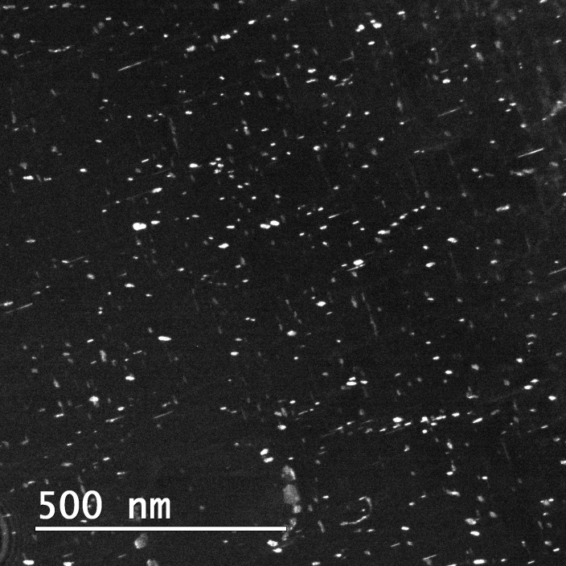
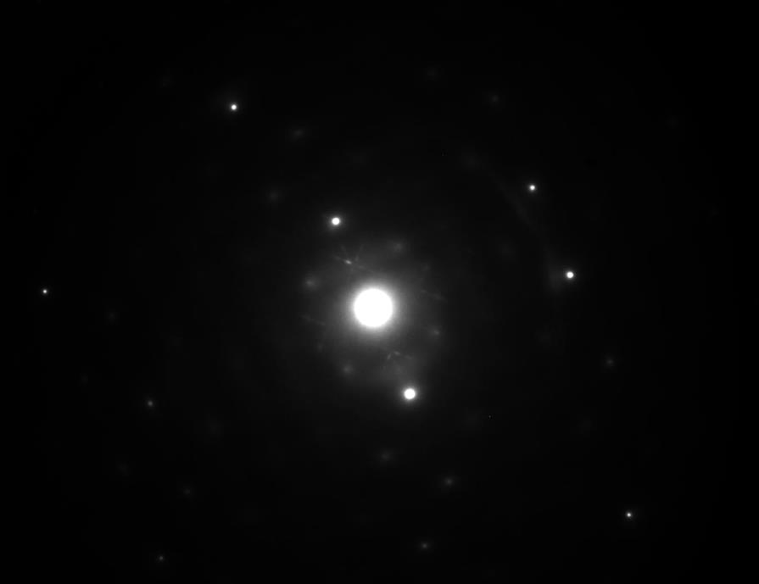
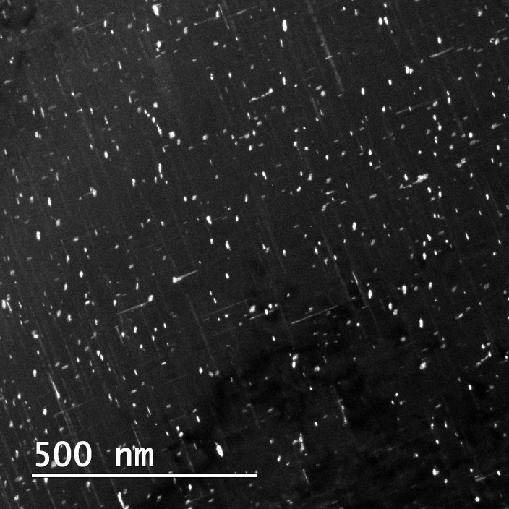
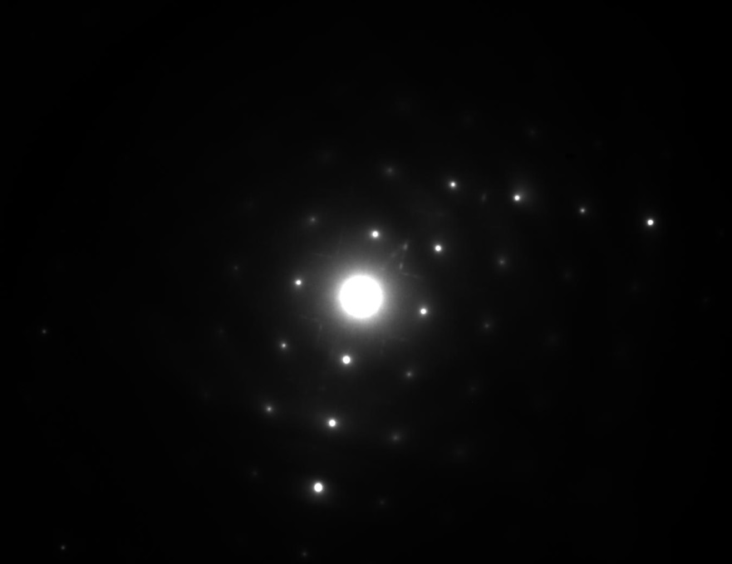
000
020

022
000
020
022

002

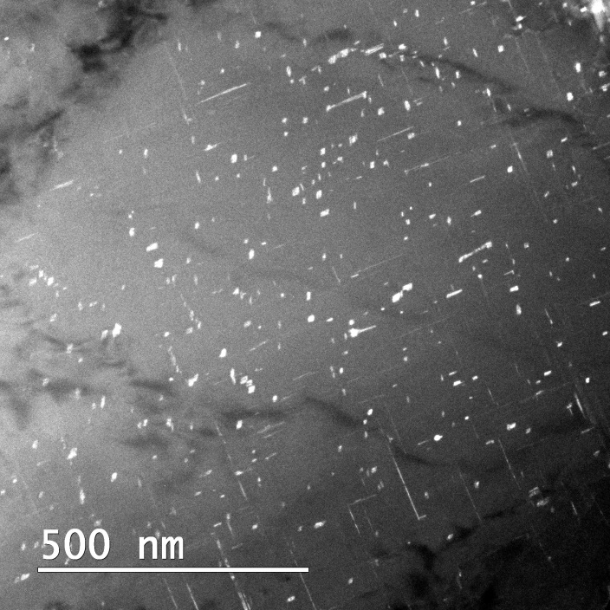
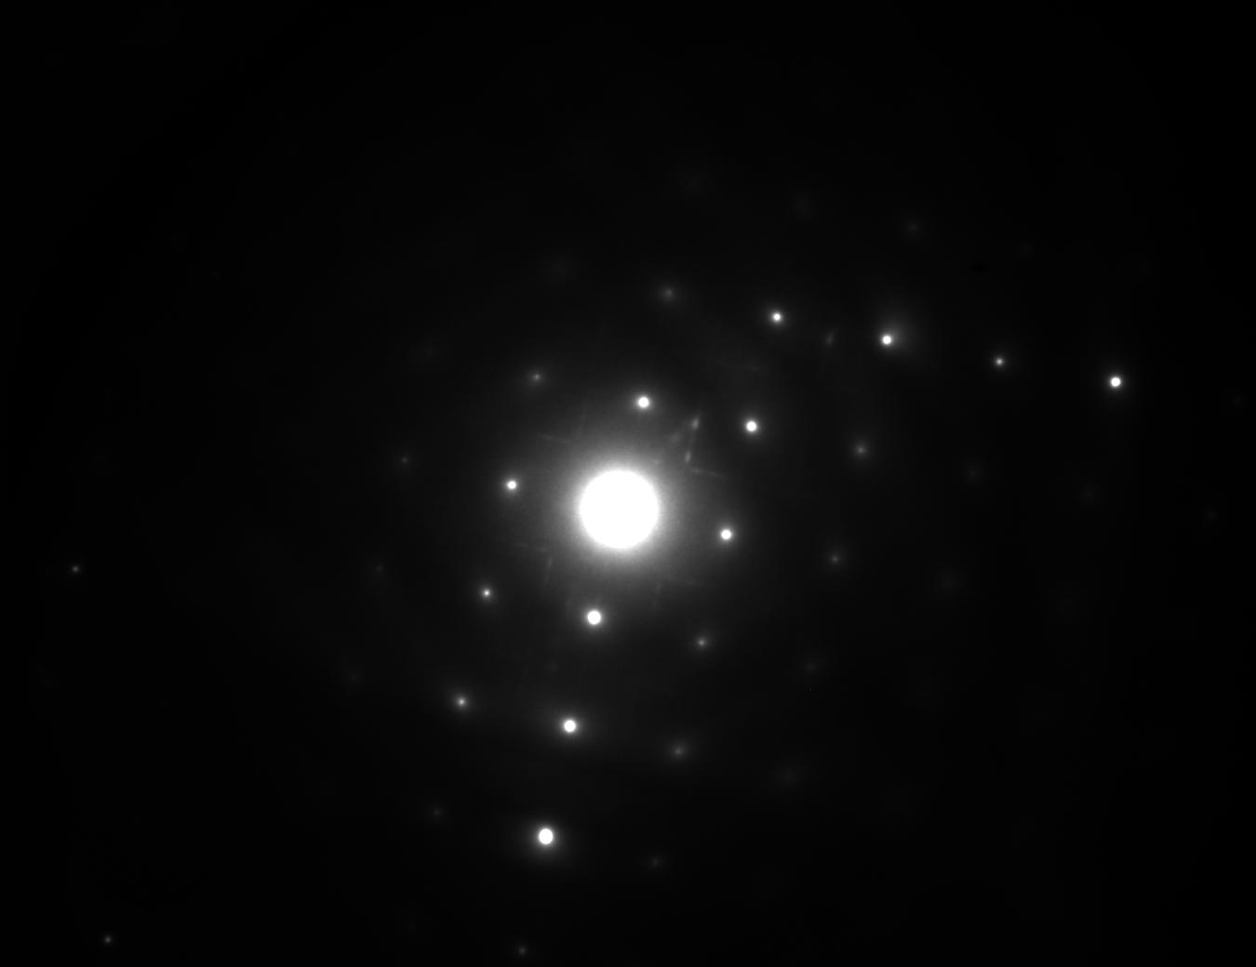
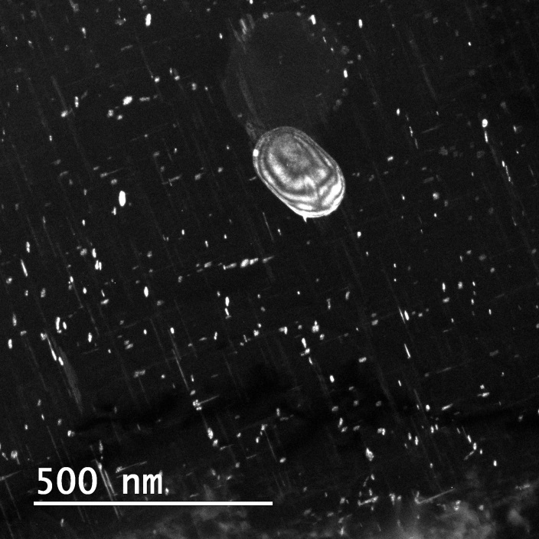
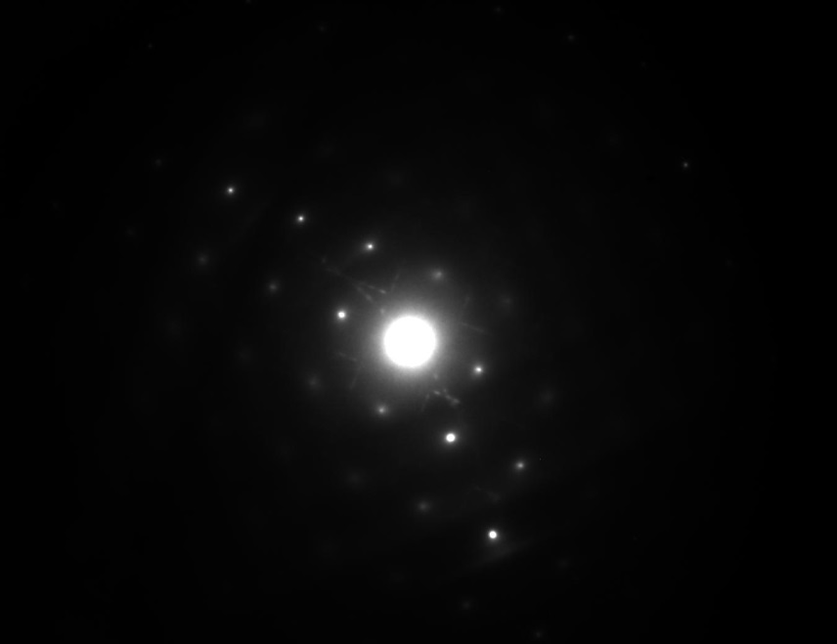
а б
000
020

022
002
000
020
002

022
002

в г
Рис. 5 – Темнопольные изображения частиц фаз Q –типа: a) частицы Q₁'-фазы;
б) частицы Q₂'-фазы; в) частицы Q₃'-фазы; г) частицы Q₄'-фазы. Ось зоны <100>_{Al}

Для исследования структуры упрочняющих выделений в сплавах этой системы на новом уровне помимо традиционных методов фазового анализа (рентгеноструктурный анализ, обычная светлопольная и темнопольная просвечивающая электронная микроскопия в сочетании с микродифракцией) используют современные методы исследования, включая просвечивающую электронную микроскопию высокого разрешения (ПЭМВР) в сочетании с энергодисперсионной рентгеновской спектроскопией (ЭДРС), кольцевое сканирование темнопольного изображения (КСТИ) и терхмерную атомно-зондовую томографию (ТАЗТ).
На рис. 6 представлены результаты исследования указанными выше методами кристаллической структуры β''-фазы [5].

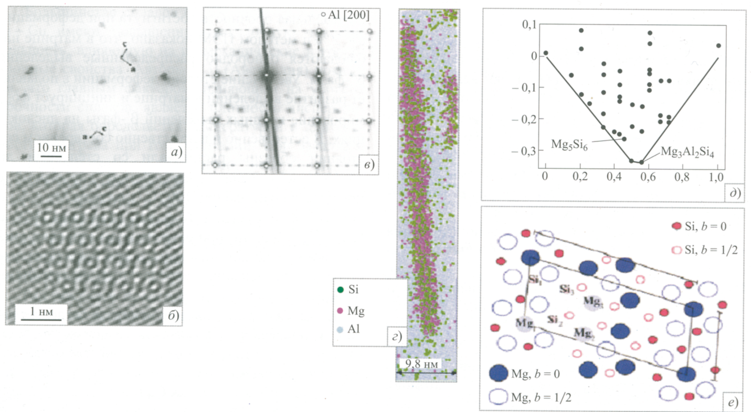
Рис.6 – Примеры определения кристаллической структуры и химического состава выделений β'' – фазы в сплавах системы Al-Mg-Si-Cu различными методами:
а, б – электронной микроскопии с использованием ПЭМ высокого разрешения;
в – микродифракции; г – трехмерной атомно-зондовой томографии; д – минимизации свободной энергии; е – построения структурной модели положения атомов
в решетке фазы

С помощью ПЭМ высокого разрешения получено изображение кристаллической решетки Q-фазы (рис.7). Для получения максимально возможной информации из полученного изображения необходимо провести ряд моделирований и исследований. Применяя метод Фурье преобразования (в данном случае подходит лучше, так как получаем то, что и на дифракционной картине) и схему расположения рефлексов фаз Q-типа в обратном пространстве (рис. 8) удалось выделить три модификации фаз Q-типа с разным периодом: Q₁'-фаза –синий цвет, Q₂'-фаза - зеленый цвет и Q₄'-фаза – красный цвет и получить модель кристаллической решетки Q-фазы, которая состоит из фрагментов отдельных Q₁'; Q₂' и
Q₄'-фаз (рис. 9).

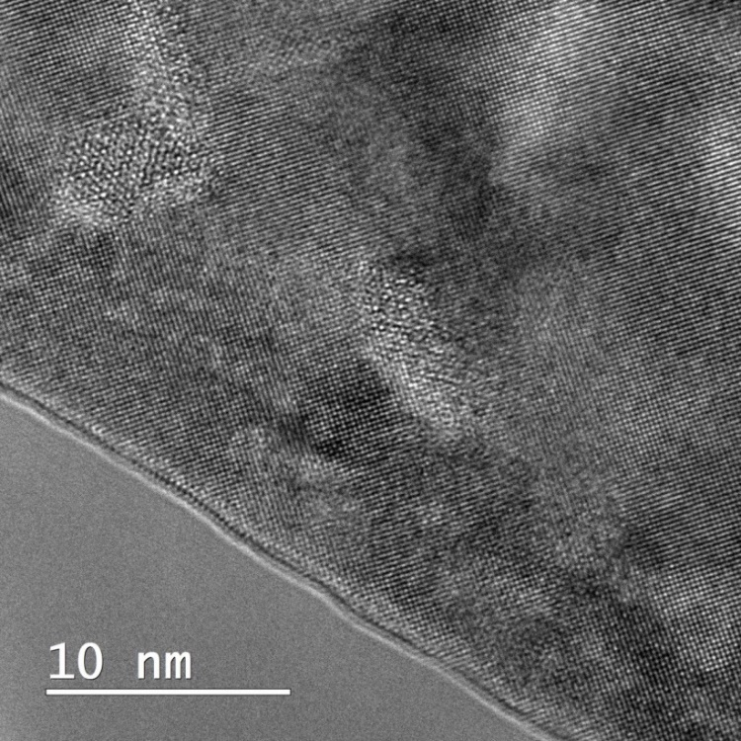

Q'₁
Q'₄
Q'₂
020
002
022
022
020
002
022
022

Рис. 7 – Изображение кристаллической решетки Q-фазы с помощью ПЭМВР. Ось зоны <100>_{Al}

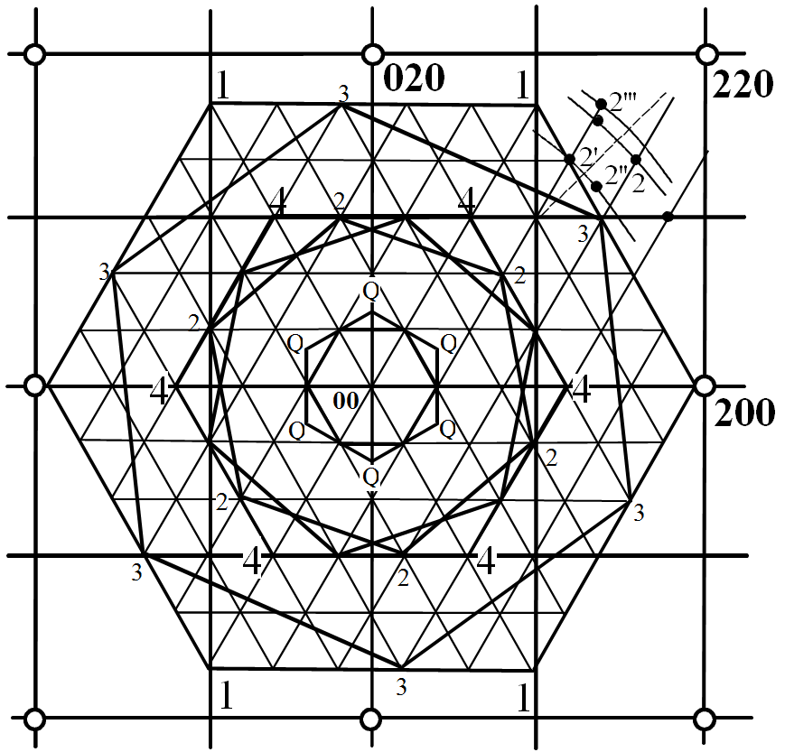
Рис. 8 – Схема расположения рефлексов от фаз Q'-типа в обратном пространстве

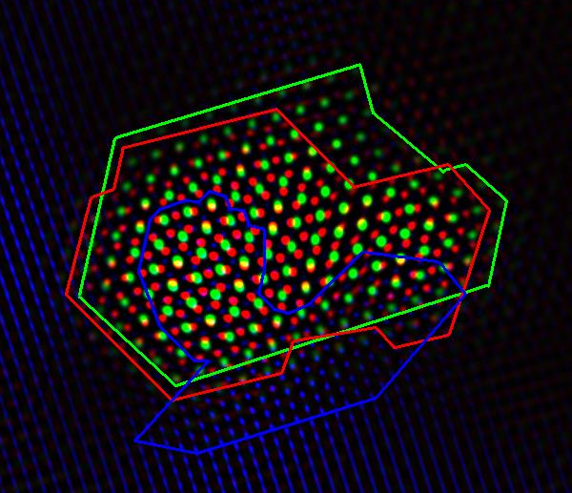

Рис. 9 – Модель кристаллической решетки Q-фазы, полученная методом обратного Фурье преобразования отдельных модификаций

Основные результаты
По результатам структурных исследований методом просвечивающей электронной микроскопии, рентгеноструктурного анализа, а также использования метода дифференциальной сканирующей калориметрии построена диаграммы фазовых превращений при одноступенчатом старении сплавов 6013 и 1370, на которые нанесены температурно-временные области существования фаз Q-типа и β-типа. Образование выделений Q-типа соответствует значительно более высоким температурам и длительностям, чем образование выделений β''- и β' - типа.
При проведении исследований кристаллической структуры выделений в закаленном сплаве 6013, состаренному по режиму 2
30°C, 32 ч., установлено существование четырех промежуточных фаз: Q₁' с периода a₁ =0.237 нм, c =0.405 нм; Q₂' с периоами a₂ =0.453 нм,
c=0.405 нм; Q₃' с периодами a₃ = 0.276 нм, c = 0.405 нм; Q₄' с периодами
a₄=0.384 нм, c =0.405 нм. Определены морфология и габитус частиц β'- и Q′-фаз. Частицы β'(Mg₂Si)-фазы имеют стержнеобразную форму. Частицы неравновесных Q′-фаз имеют форму стержней и реек. Установлено, что рейки имеют габитусы двух типов: {510}_{Al} и {320}_{Al}.

Литература
1. Сбитнева С.В., Алексеев А.А., Журавлева П.Л., Колобнев Н.И. Образование неравновесных фаз в сплавах системы Al-Mg-Si-Cu, стареющих по Q(Al₅Cu₂Mg₈Si₆)-типу// Цветные металлы, 2016 (в печати).
2. EhlersF.J.H., WennerS.,AndersenS.J., MarioaraC.D., LefebvreW. Phase stabilization principle and precipitate-host lattice influences for Al-Mg-Si-Cu alloy precipitates// J Mater Sci, 2014, p. 6413-6426.
3. Holmestad R., Marioara C.D., Ehlers F.J.H. et al. Precipitation in 6XXX Aluminum Alloys// Proceedings of the 12th International Conference on Aluminium Alloys, 2010, Yokohama, p. 30-39.
4. ChakrabartiD.J.: Automotive Alloys II Edited by S.K.Das, (2002) Vol. 369-402, p. 947–952.
5. Колобнев Н.И., Бер Л.Б., Хохлатова Л.Б., Рябов Д.К. Структура, свойства и применение сплавов системы Al-Mg-Si-(Cu)//Металловедение и термическая обработка металлов, 2011, №9, с.40–45.

